# Семинар 3. Массивы символов

|  |  |  |
| --- | --- | --- |
| Дата | Оценка (макс. 2) | Подпись |
|  |  |  |

Цель работы: научится работать со строками.

В языке С нет специального типа данных для строк. Строка в С — это массив символов. Чем можно пользоваться:

1. Фукции printf, getchar, putchar
2. Циклы
3. Условия

## Задание 1

Напишите программу, которая бы разворачивала сокращенную запись наподобие a-z в строке s1 в полный список abc...xyz в строке s2, а так же запись z-a в zyx...cba. Программа должна работать с буквами в любом регистре и цифрами.

Пример:

> a-d abcd

> e-a edcba

> 0-9

0123456789

> a-c0-9 abc0123456789

> -a-c-f-

-abcdef-

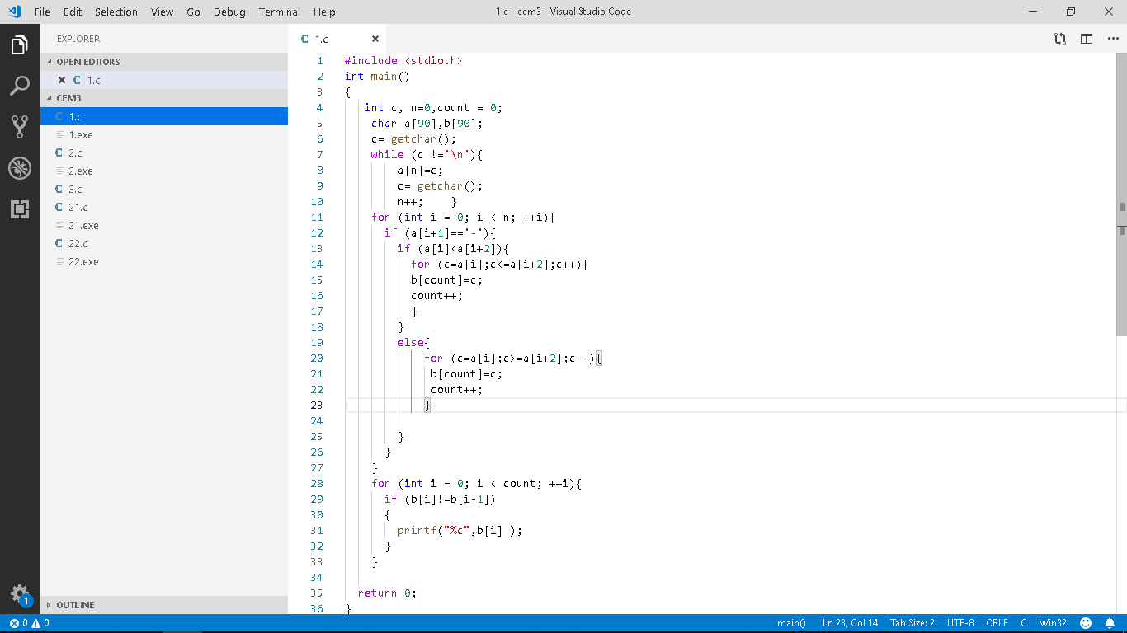

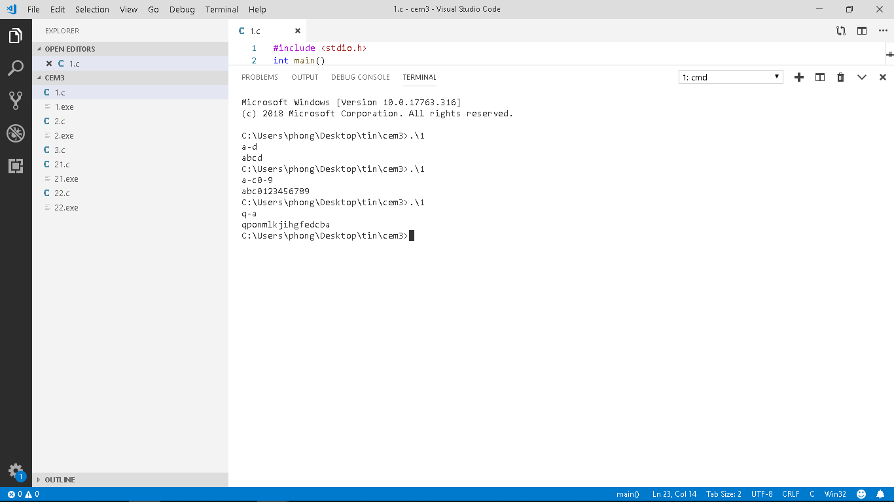

## Задание 2

Пользователь вводит в консоли 2 строки: s1 и s2. Напишите программу, удаляющую из строки s1 все символы, которые содержит строка s2. Удаление символов оформить в виде функции.

Пример:

> abcdef

> cde abf

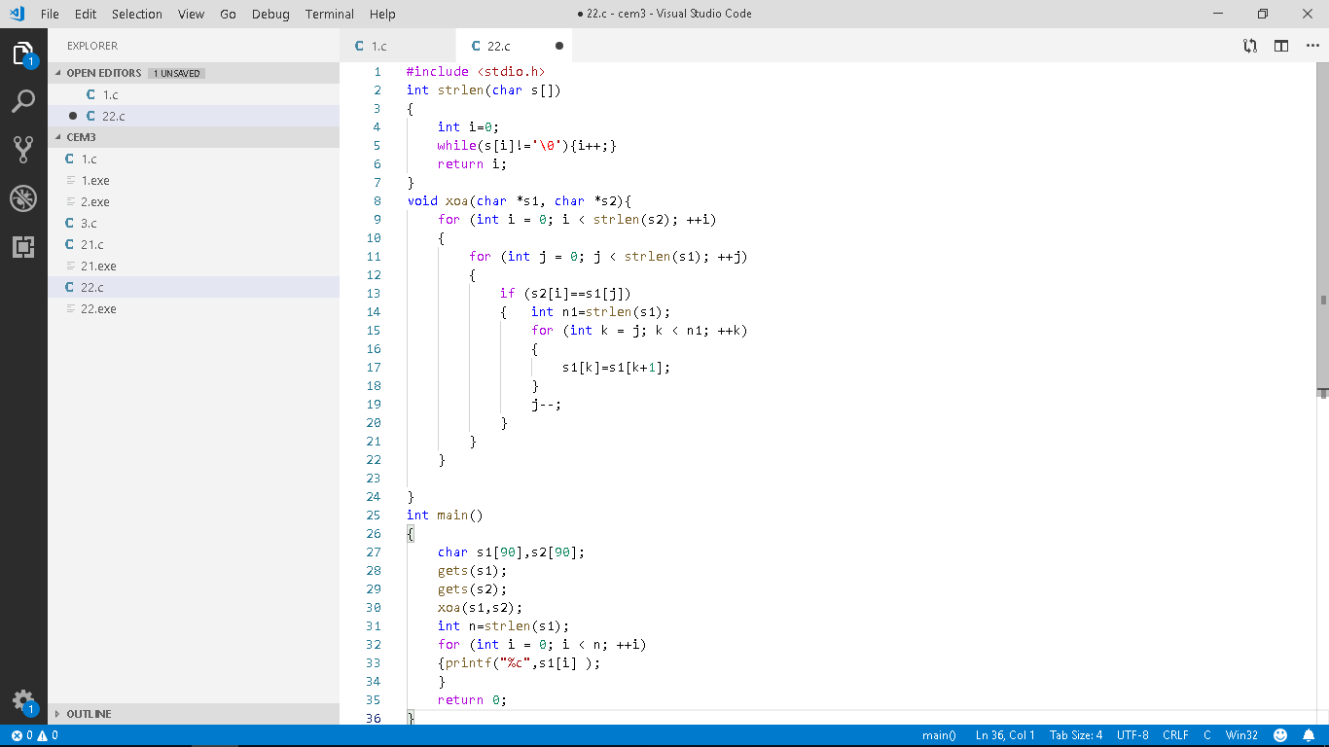 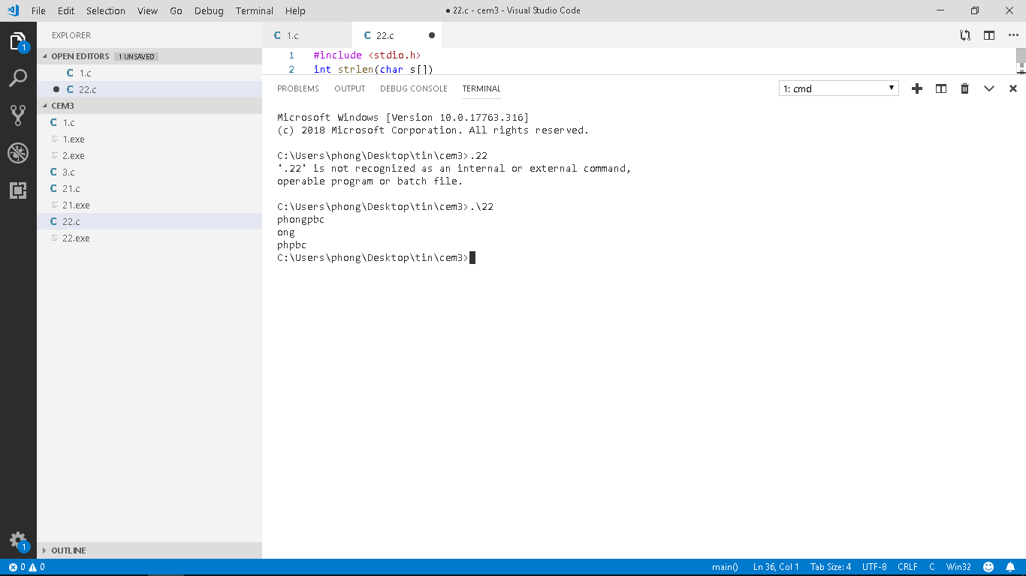

## Задание 3

Пользователь вводит в консоли текст из буквы и цифр. Необходимо напечатать гистограмму частоты, с которой встречаются разные цифры в тексте. Необходимо разработать 2 варианта гистограммы: горизонтальную и вертикальную.

Пример горизонтальной гистограммы:

0: ####

1: ##

2: #########

...

9: ###

Пример вертикальной гистограммы:

# #

# # #

# # # # # # # # # # # # # 0 1 2 3 4 5 6 7 8 9

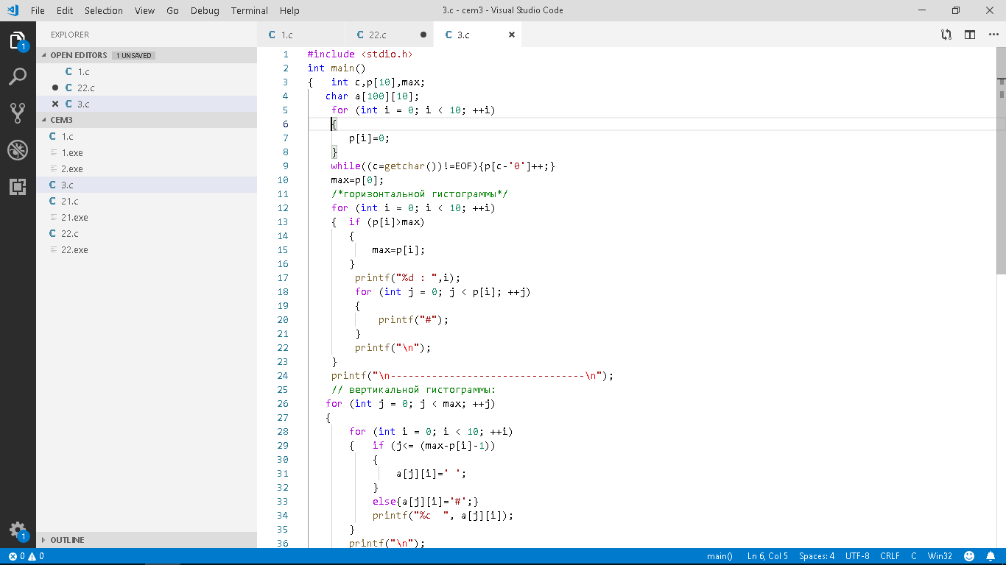

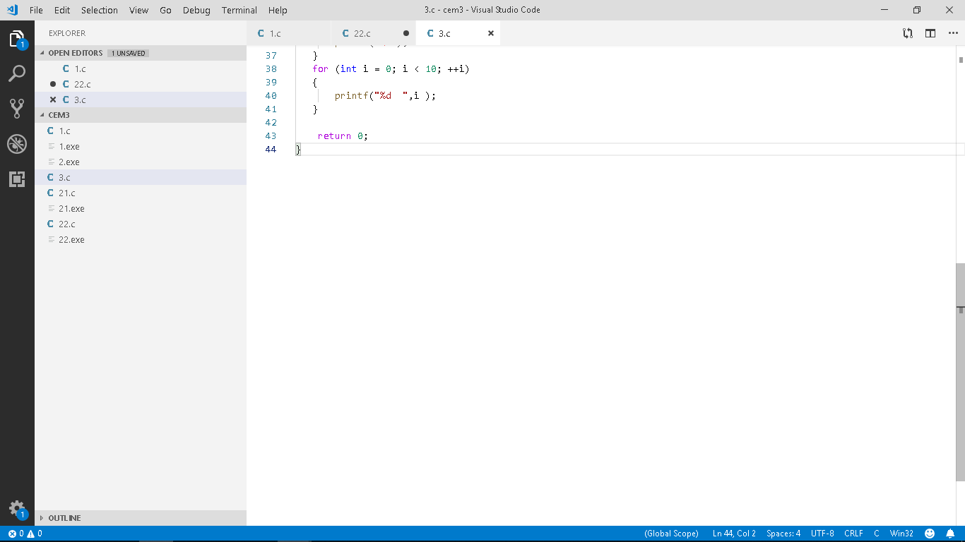

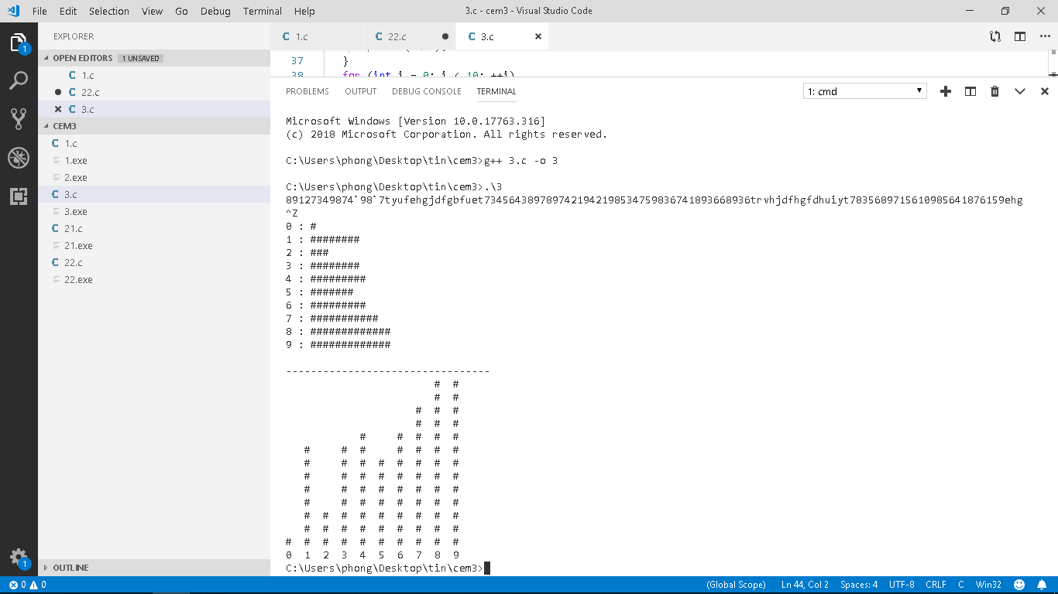

## Контрольные вопросы

1. Что такое массив?

Массив (в некоторых языках программирования также таблица, ряд, матрица) — структура данных, хранящая набор значений (элементов массива), идентифицируемых по индексу или набору индексов, принимающих целые (или приводимые к целым) значения из некоторого заданного непрерывного диапазона

1. Что такое ‘\0’? \0 - символ конца строки, нулевой символ (код

равен 0)

1. Что такое кодировка и таблица кодировки?

Таблица кодировки - Это таблица, где каждой букве алфавита (а также цифрам и специальным знакам) присвоен уникальный номер - код символа.

1. В чем особенность передачи аргументов в функцию по значению?

Если методу передается аргумент примитивного типа, то происходит передача по значению. То есть, делается копия аргумента.